VetTurno: Taller evaluativo de backend profesional con Spring Boot
Proyecto: La agenda digital de Veterinaria Huellitas
César Augusto Uribe Cañas
Programa Java AI Engineer - Módulo 3
Docente: Adriana Alvarado
30 de septiembre de 2026
Documento de entrega y acceso al proyecto

Documento de entrega
Este documento acompaña la entrega del proyecto VetTurno y reúne la información necesaria para que la docente pueda localizar, clonar, configurar, ejecutar y revisar la versión publicada del proyecto. El taller establece que el repositorio GitHub es el punto oficial de publicación y que la entrega debe incluir un README reproducible, evidencia de pruebas, Swagger/OpenAPI con Authorize y la rama principal actualizada.

Datos oficiales de la entrega
Repositorio GitHub: https://github.com/AugustoUribe/DevSeniorBackendIA
Carpeta directa del proyecto: https://github.com/AugustoUribe/DevSeniorBackendIA/tree/master/TallerVeterinaria/vetturno
Proyecto: VetTurno
Ubicación dentro del repositorio: TallerVeterinaria/vetturno

Ruta recomendada para la revisión
1. Abrir el enlace directo a la carpeta VetTurno en GitHub.
2. Leer el archivo README.md, donde se documentan alcance, tecnologías, arquitectura, configuración, endpoints, roles, flujo de prueba y errores frecuentes.
6. Swagger UI en http://localhost:8080/swagger-ui/index.html.

Resumen del Taller:
VetTurno es una API REST para la gestión de citas de la Veterinaria Huellitas. El taller implementa arquitectura por capas, persistencia con JPA/Hibernate y MySQL, DTO de entrada y salida, reglas de negocio para la agenda, autenticación JWT, roles USER y ADMIN, Bean Validation, manejo global de errores y documentación con Swagger/OpenAPI.

Tecnologías principales
• Java 25 (el taller usa Java 17 como referencia)
• Spring Boot 4.1.1
• Maven
• Spring Data JPA / Hibernate
• MySQL
• Spring Security
• JWT
• Bean Validation
• Swagger / OpenAPI
• Git y GitHub

Evidencias solicitadas por el taller
• Swagger debe abrir y mostrar los endpoints obligatorios, con el botón Authorize disponible.
• El token JWT debe agregarse a las peticiones protegidas mediante Authorize.
• La matriz mínima de 15 pruebas debe registrar resultados reales y evidencia.
• El README debe permitir que otra persona comprenda, configure y ejecute el proyecto.
• El repositorio no debe publicar contraseñas, secretos, tokens ni archivos generados como target.
• La rama principal debe estar publicada y el enlace debe ser verificable por la persona evaluadora.
• La entrega debe corresponder al mismo commit utilizado en la demostración.

PANTALLAZOS DE LAS PRUEBAS:
- Ejecución del APlicativo y conexion con base de datos y Swagger:
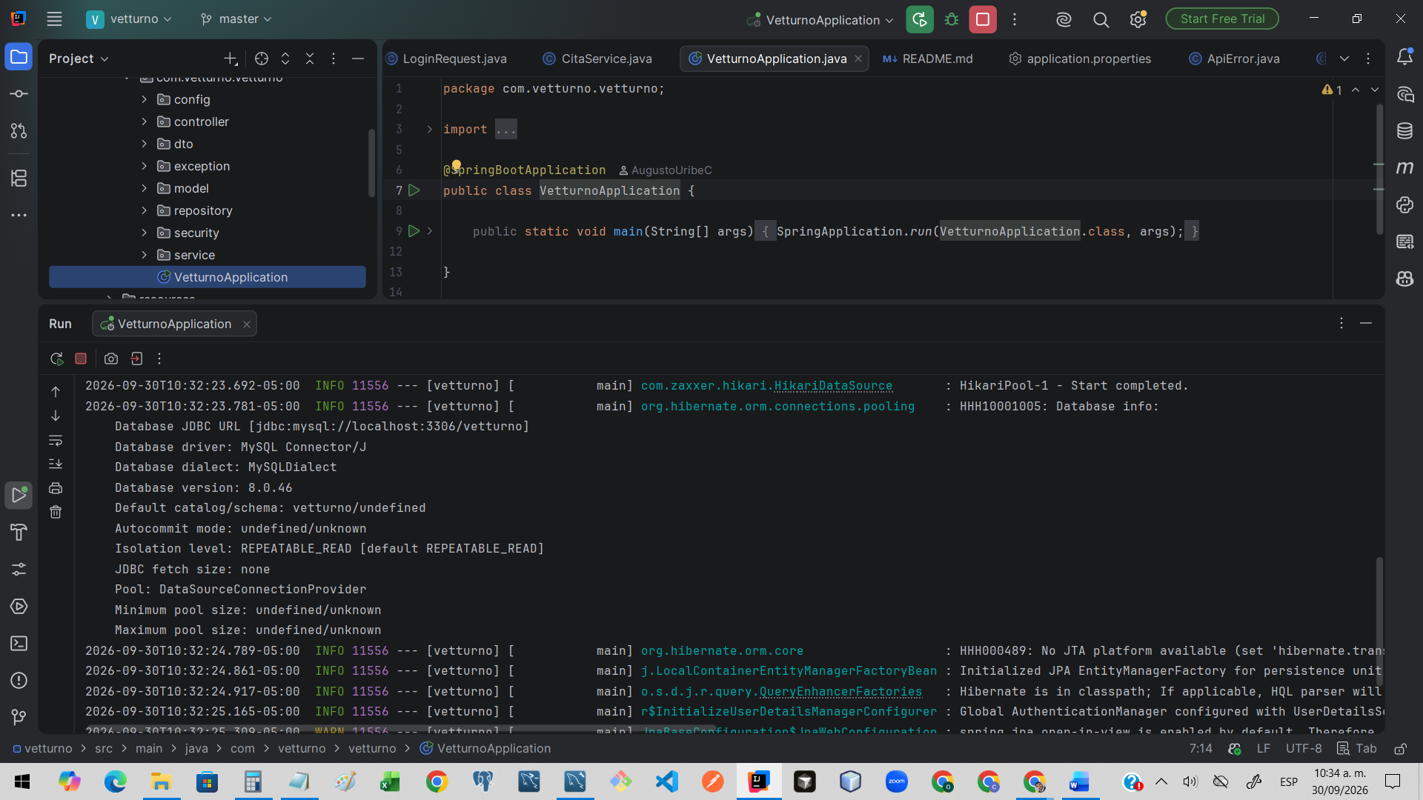

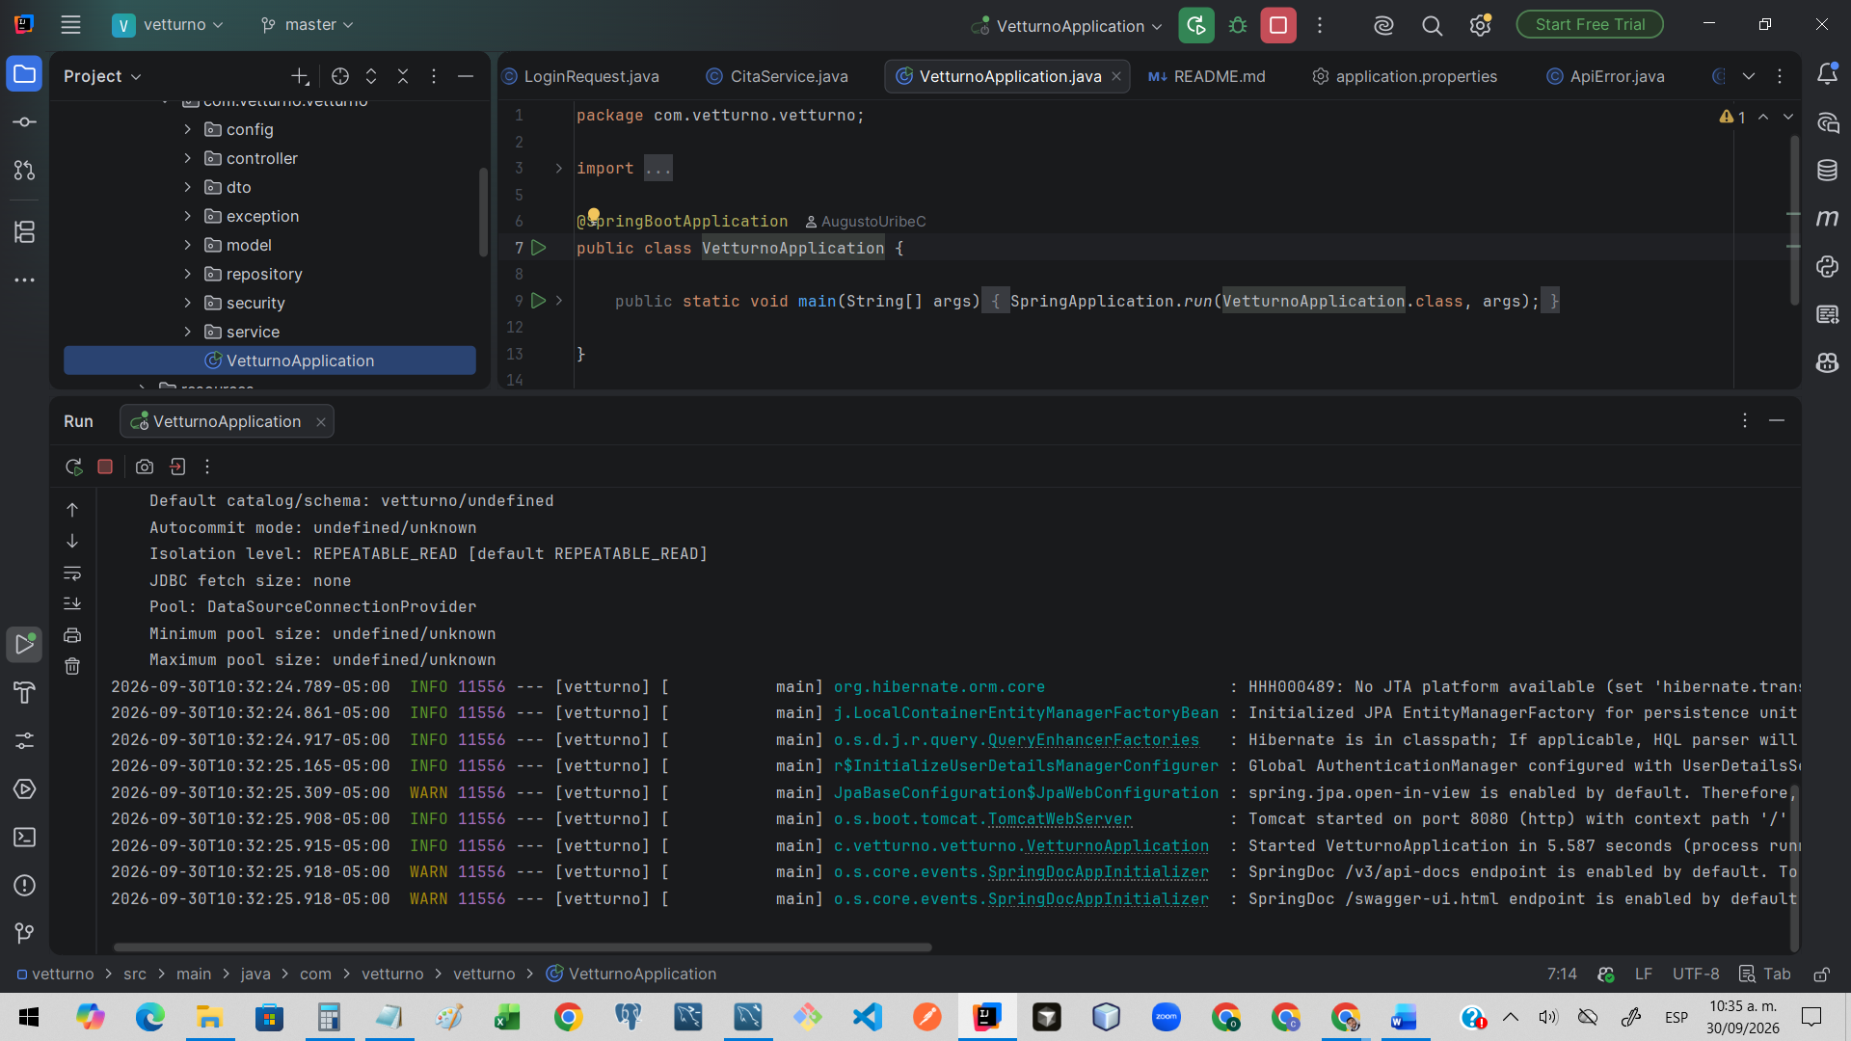

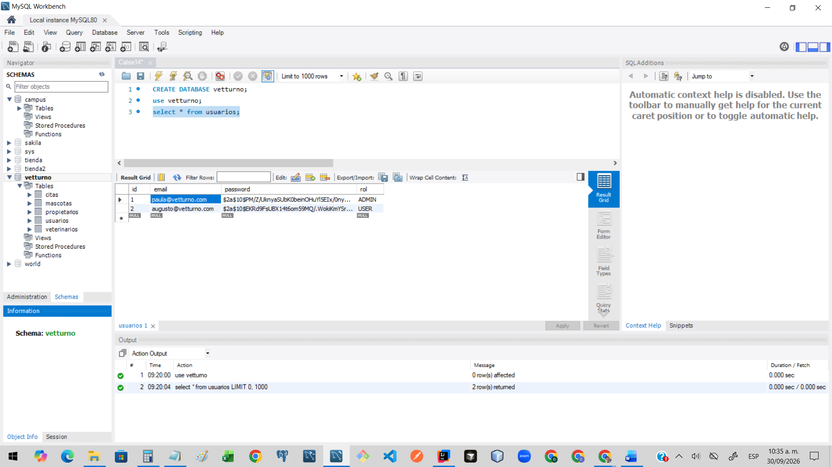

SWAGGER:
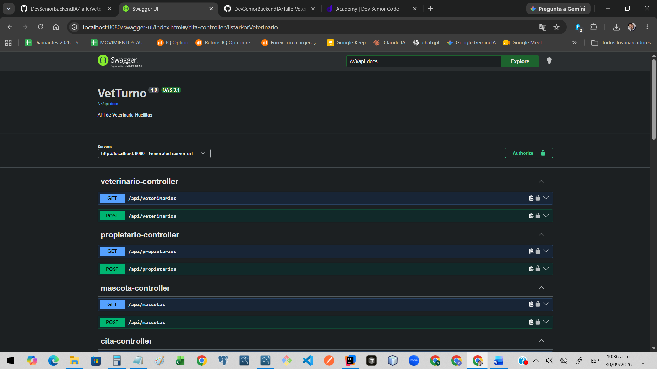

2. Registro de usuario:
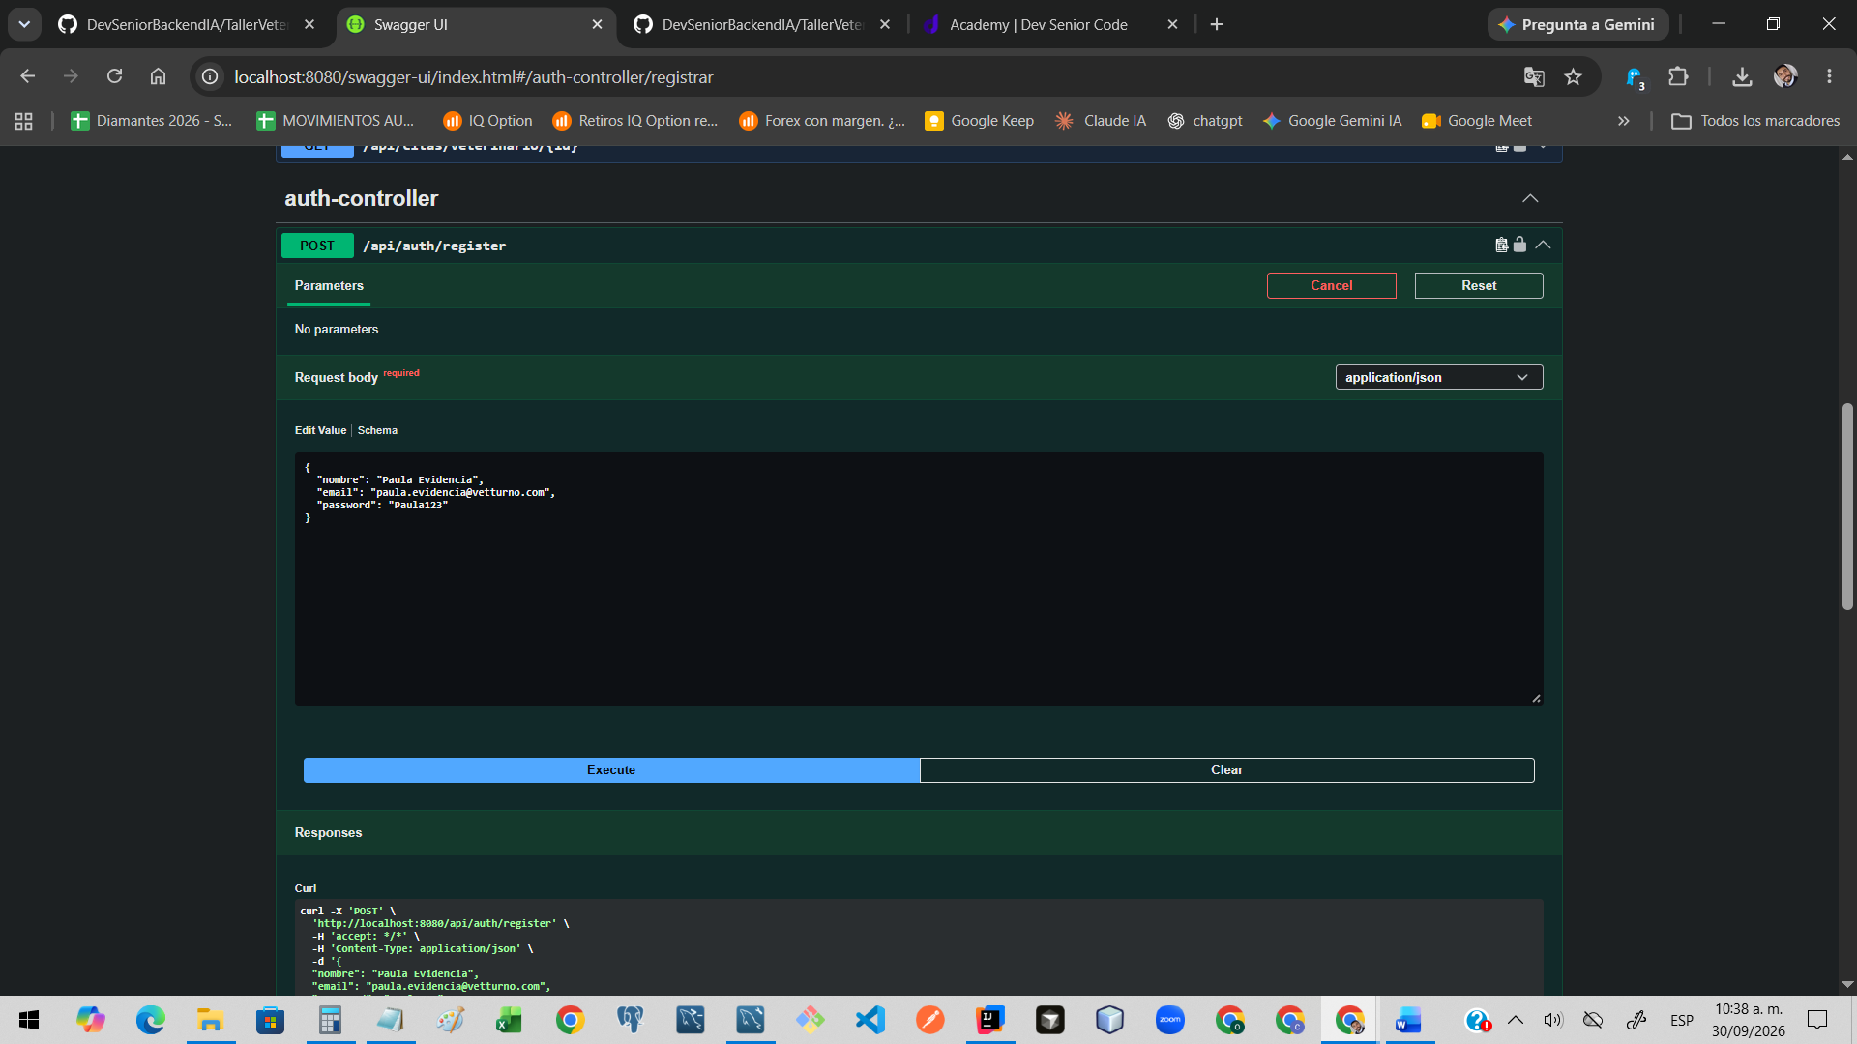
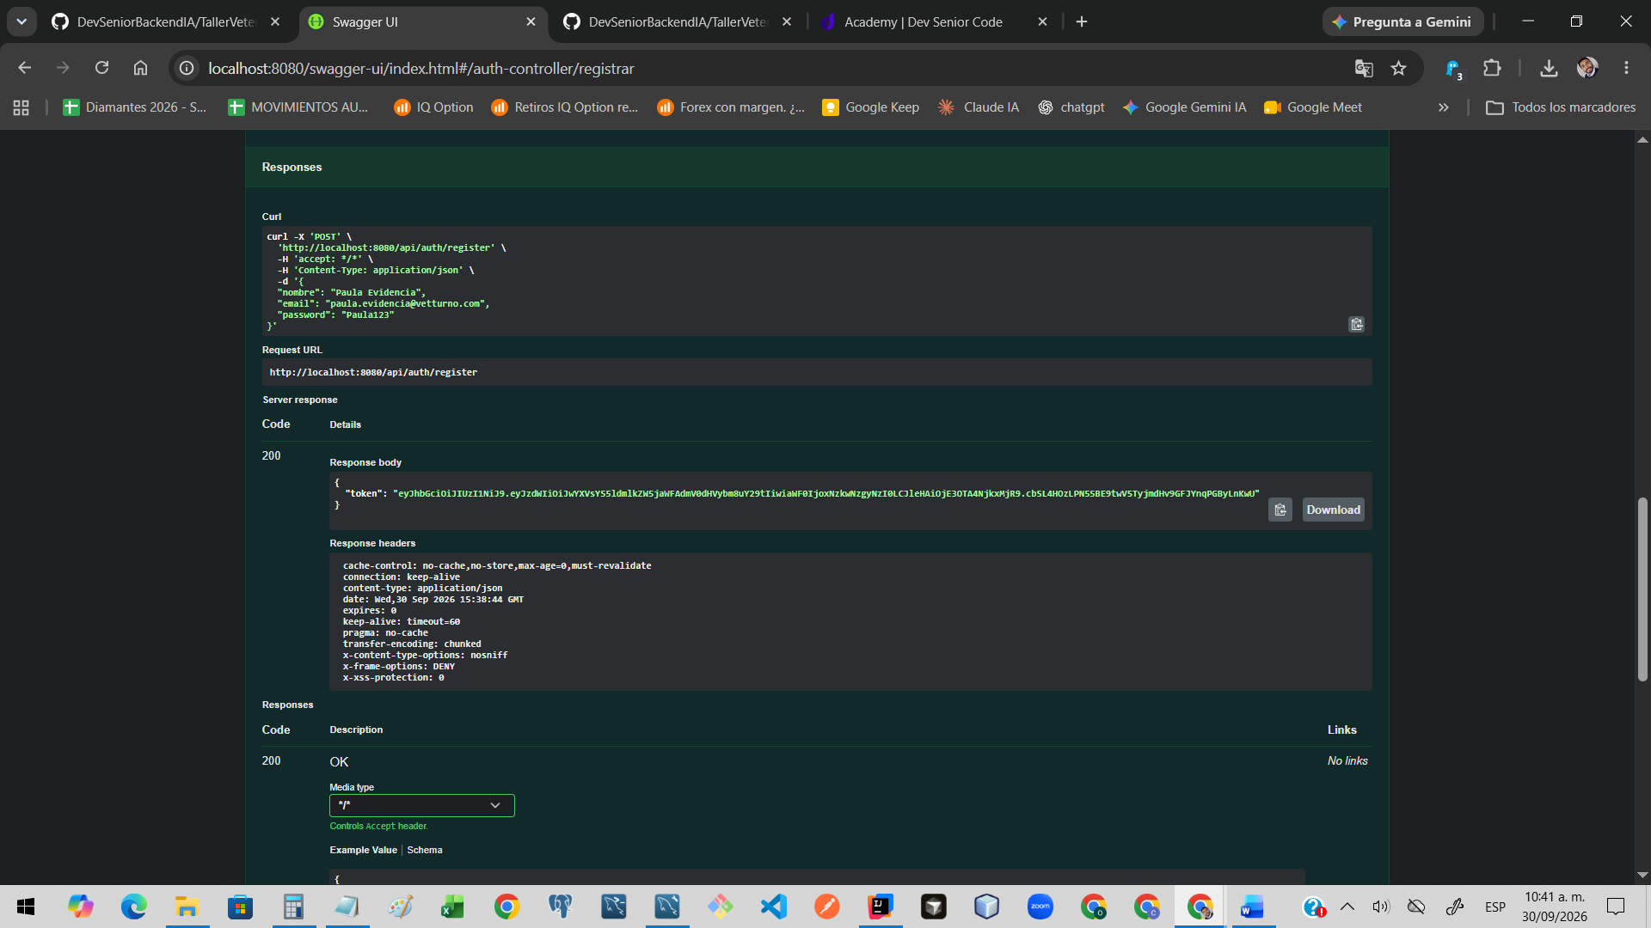
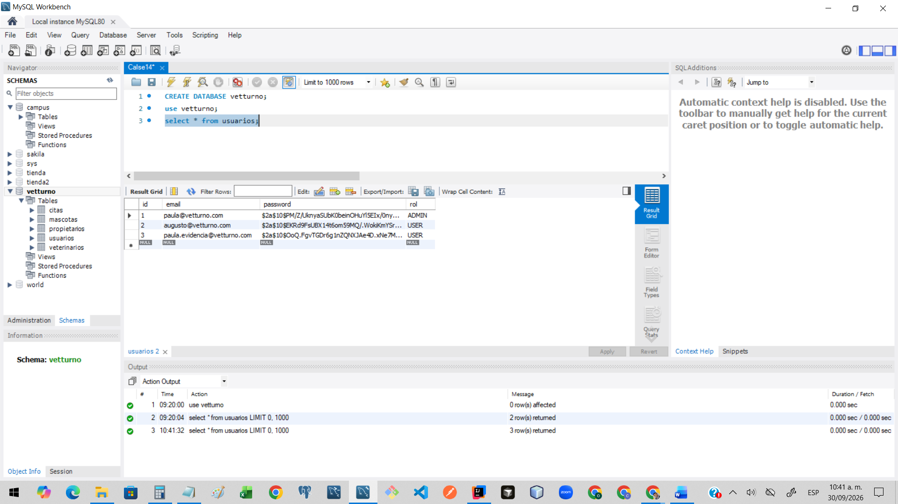
Ya se habian creado otros usuarios en pruebas paso a paso y esta es la final. Con Paula.evidencia…

3: registro con email inválido y contraseña corta.
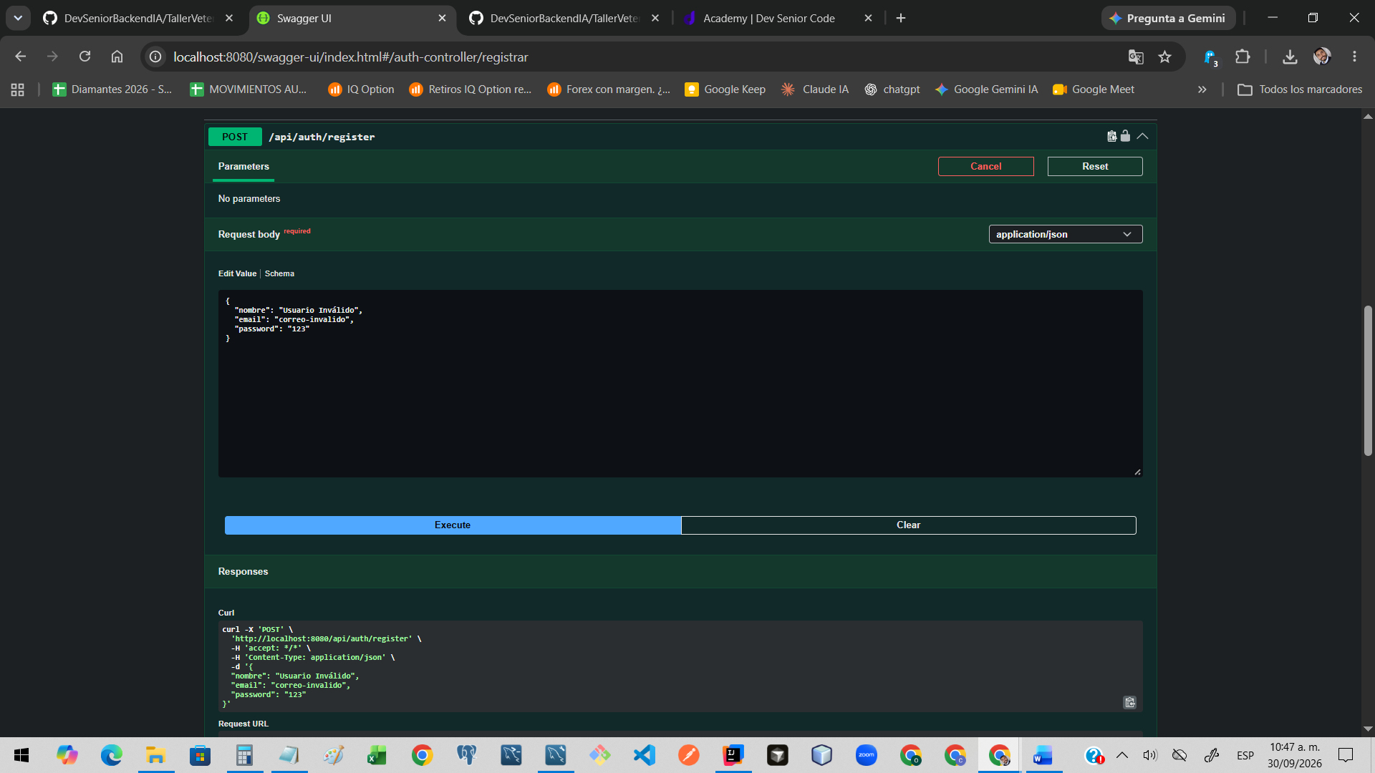
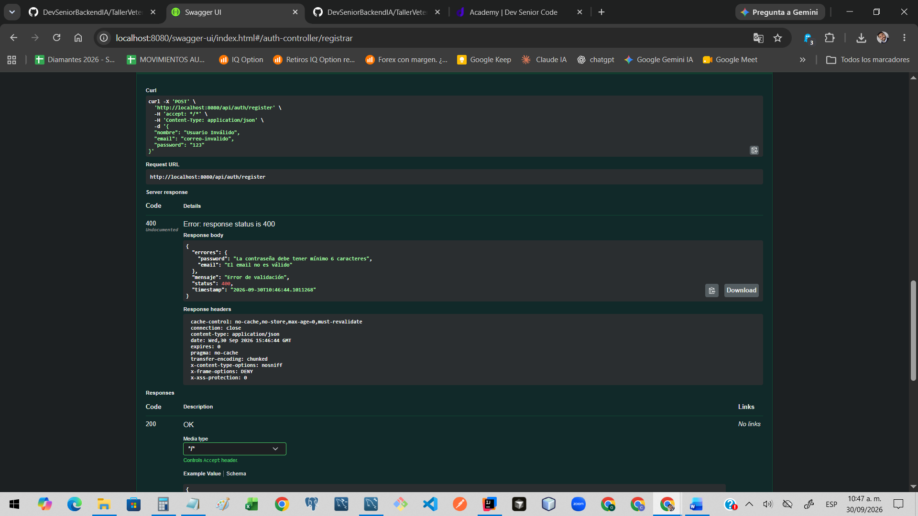

4: login con credenciales válidas.
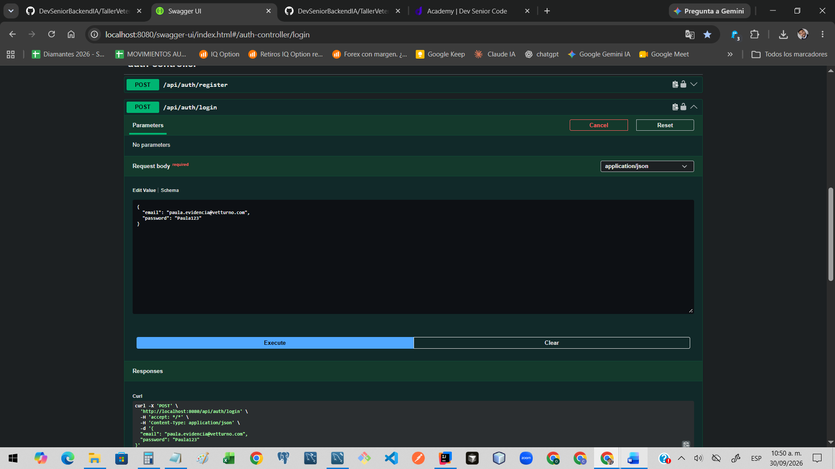
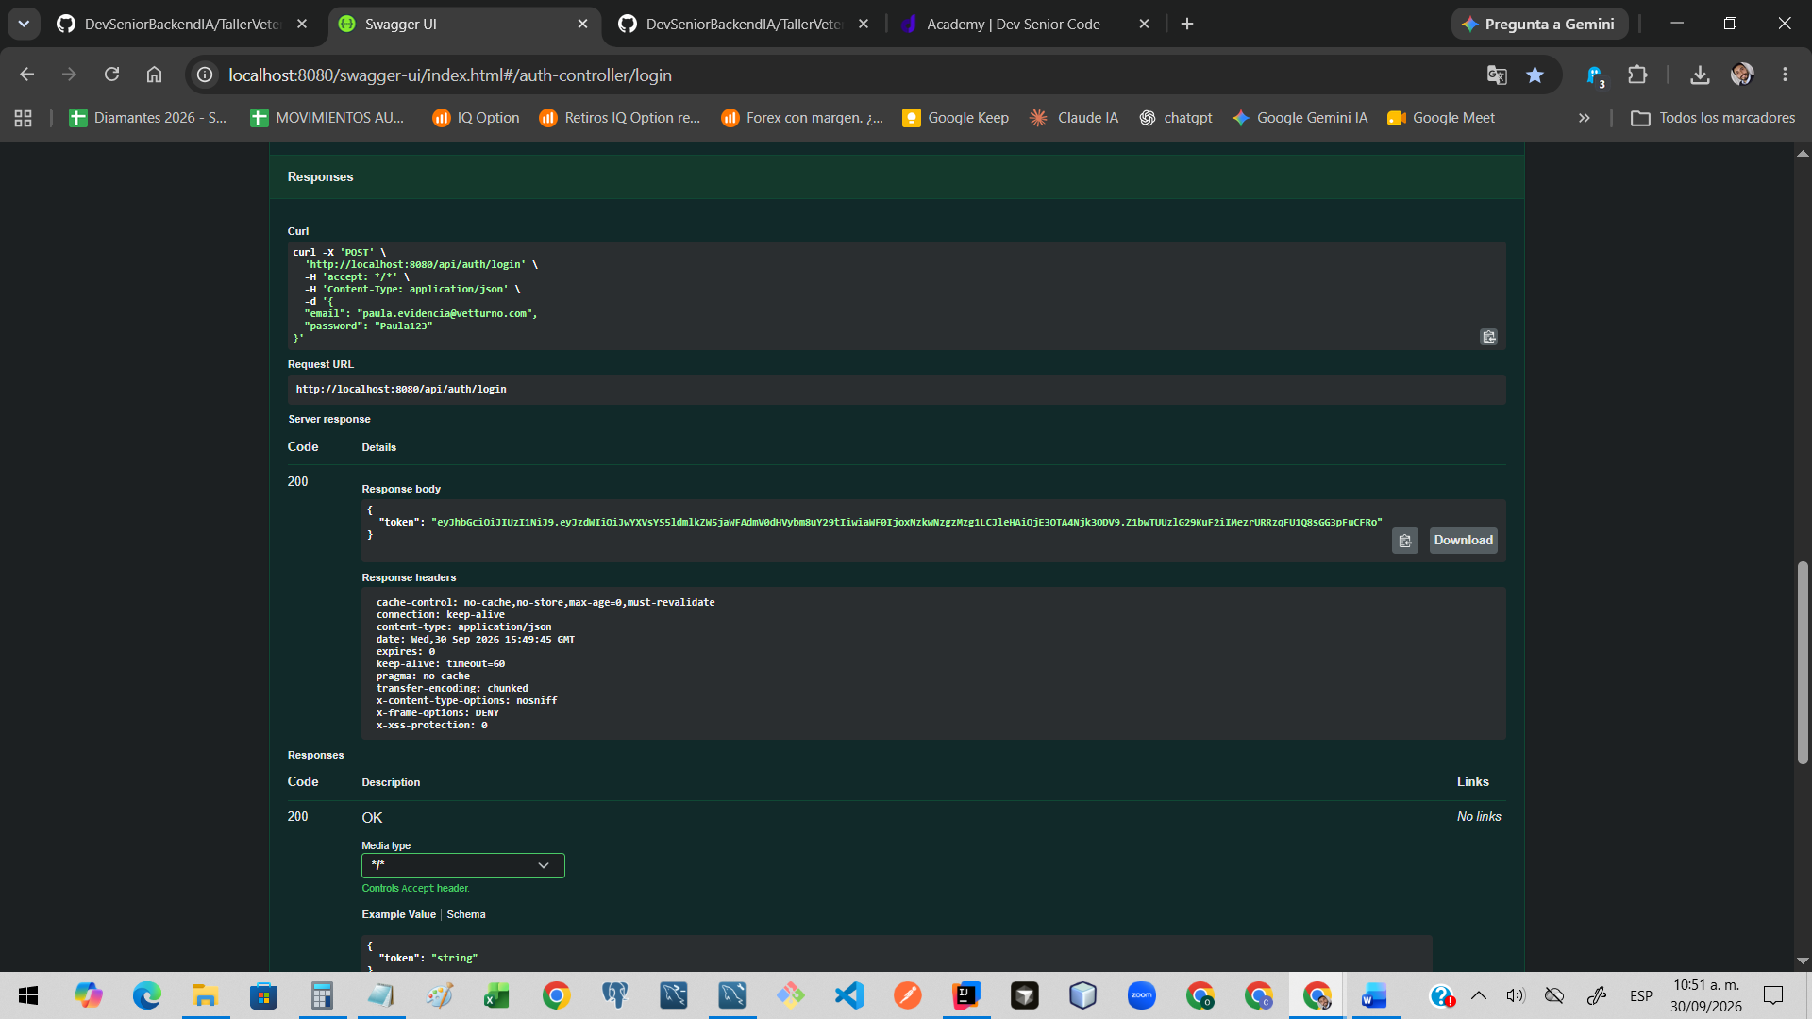

5: acceso a /api/citas sin token.
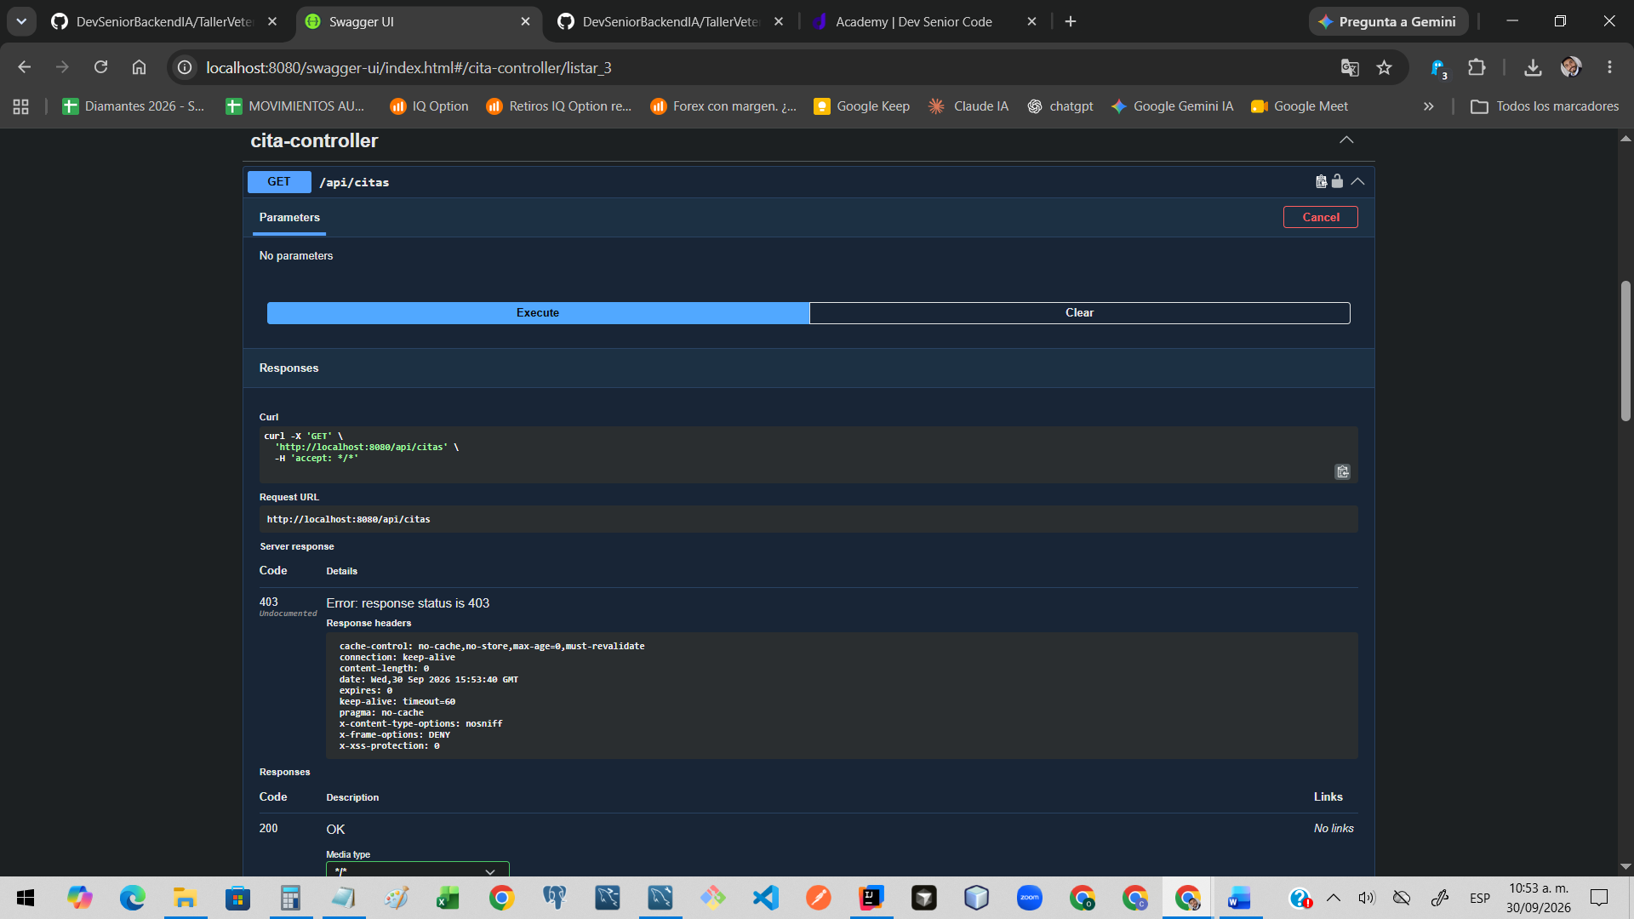

6: USER intenta crear veterinario → 403. Usuario: paula.evidencias
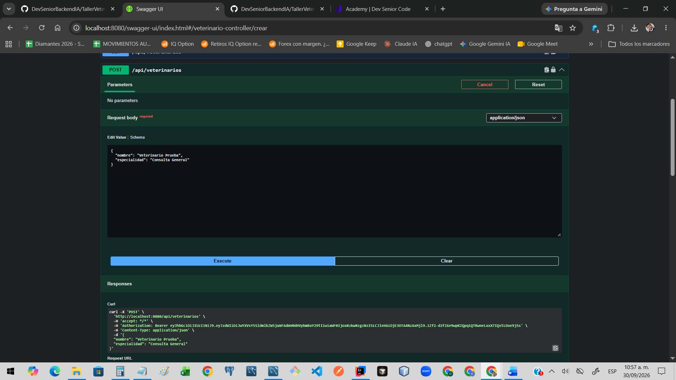
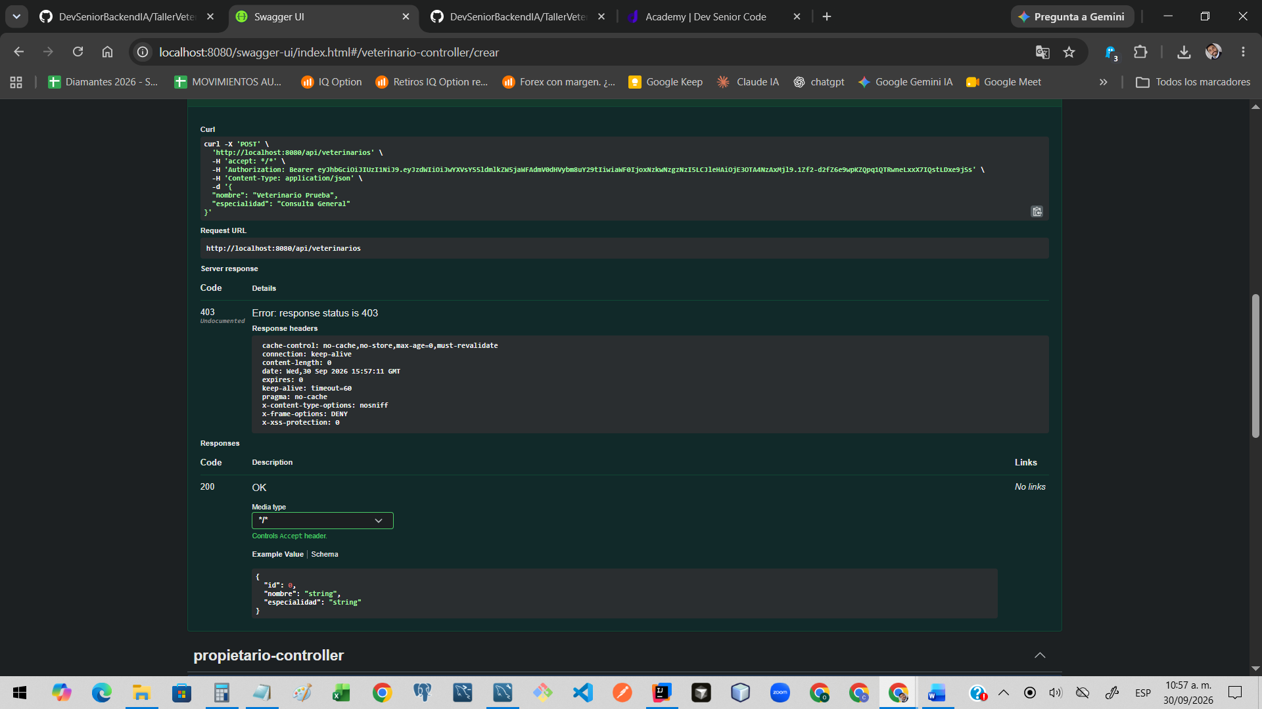

7: ADMIN crea veterinario → 201. Usuario: paula ADMIN
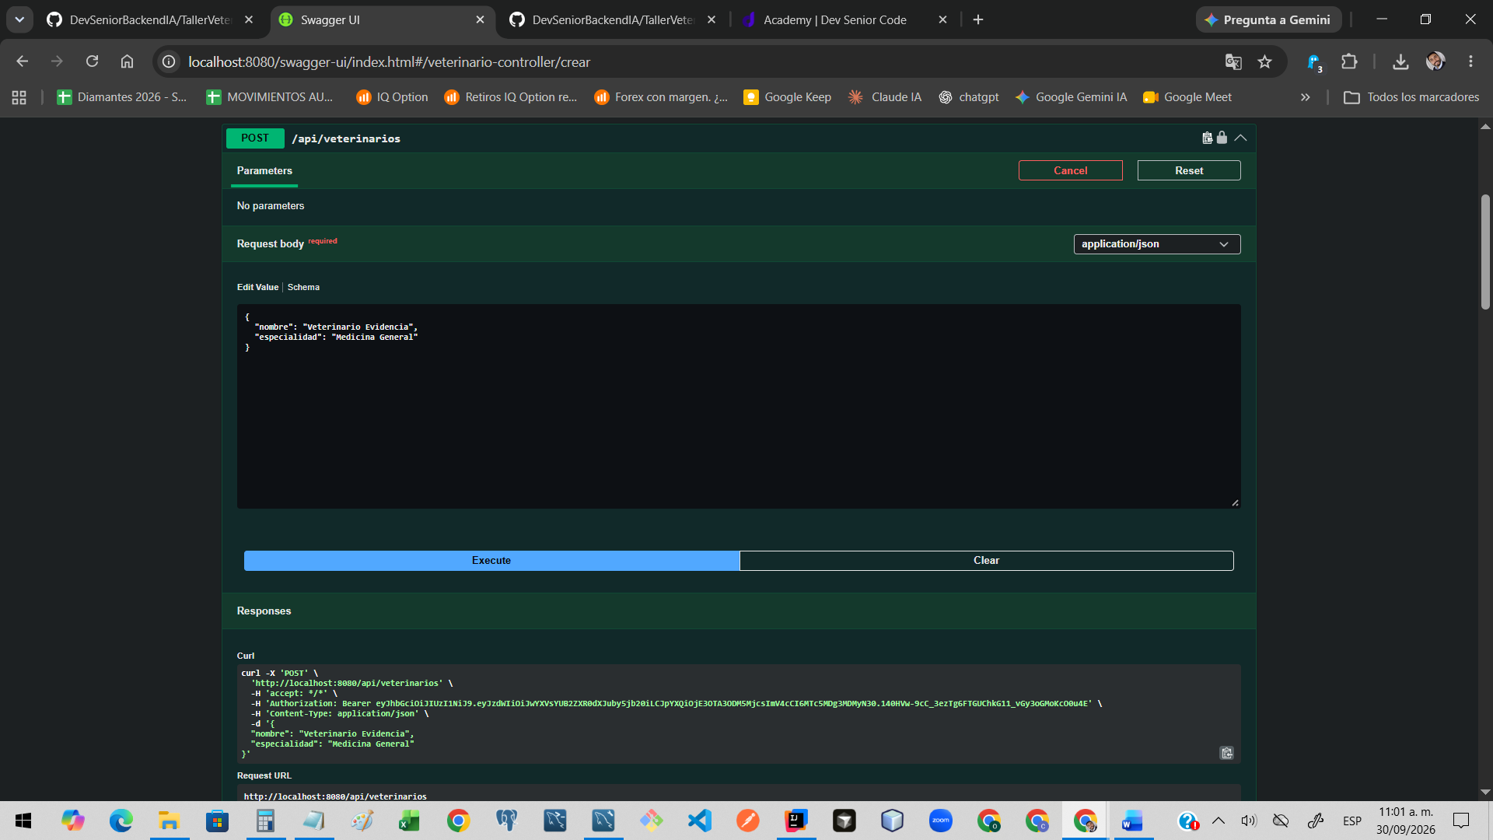
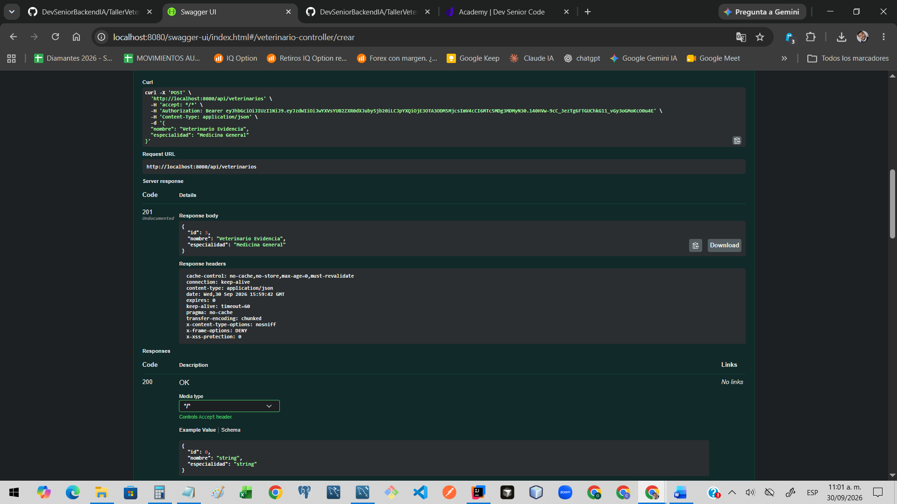

8: creación válida de propietario → 201 y DTO plano.
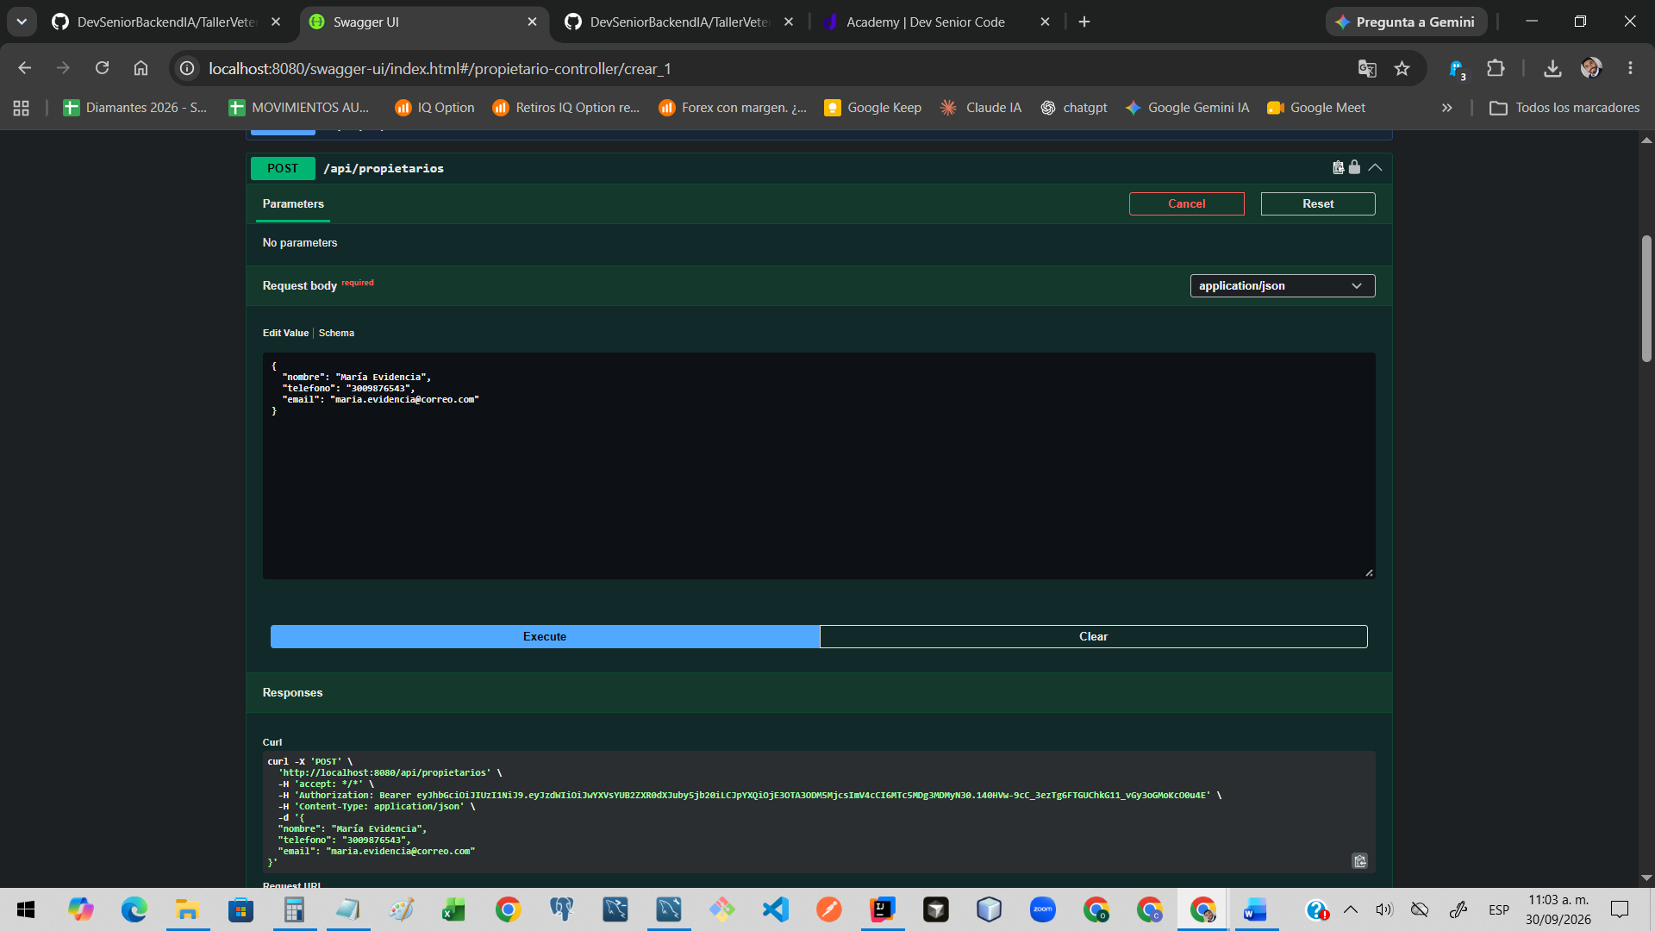
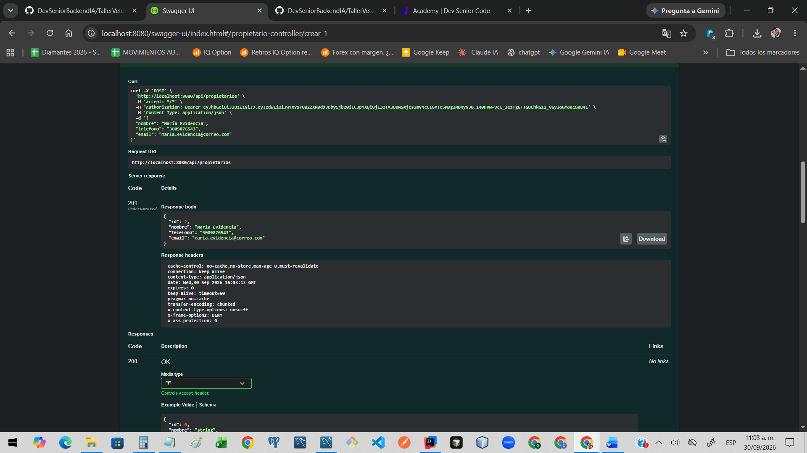

9: creación de mascota con propietario existente → 201 y relación correcta.
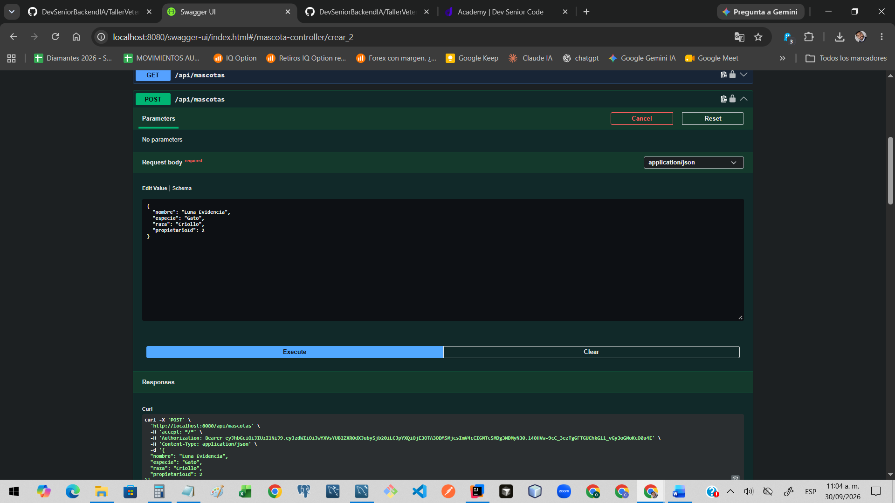
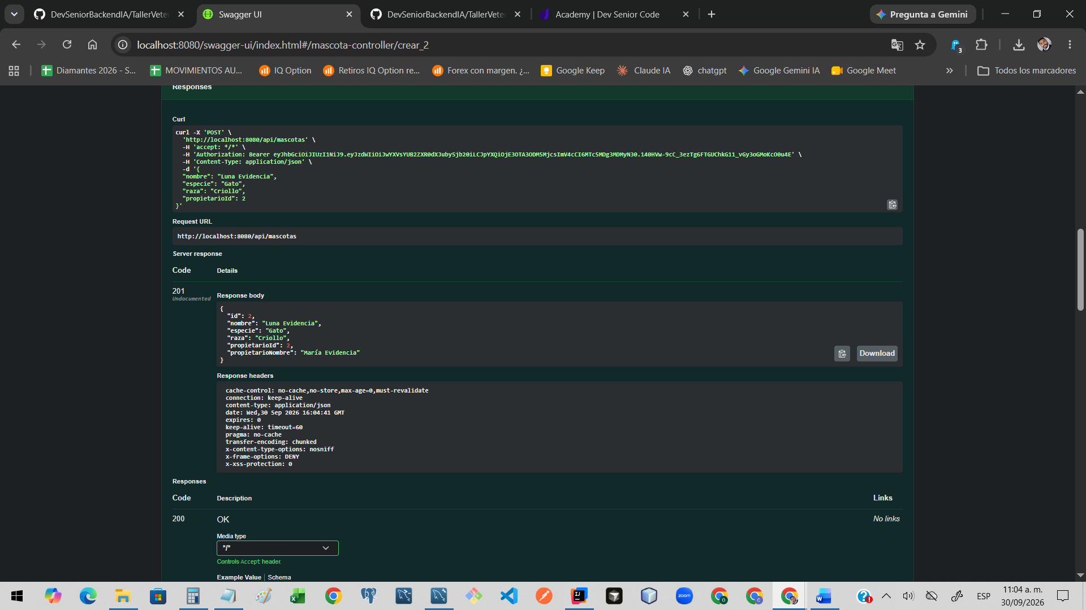

10: mascota con propietario inexistente → 400 controlado.
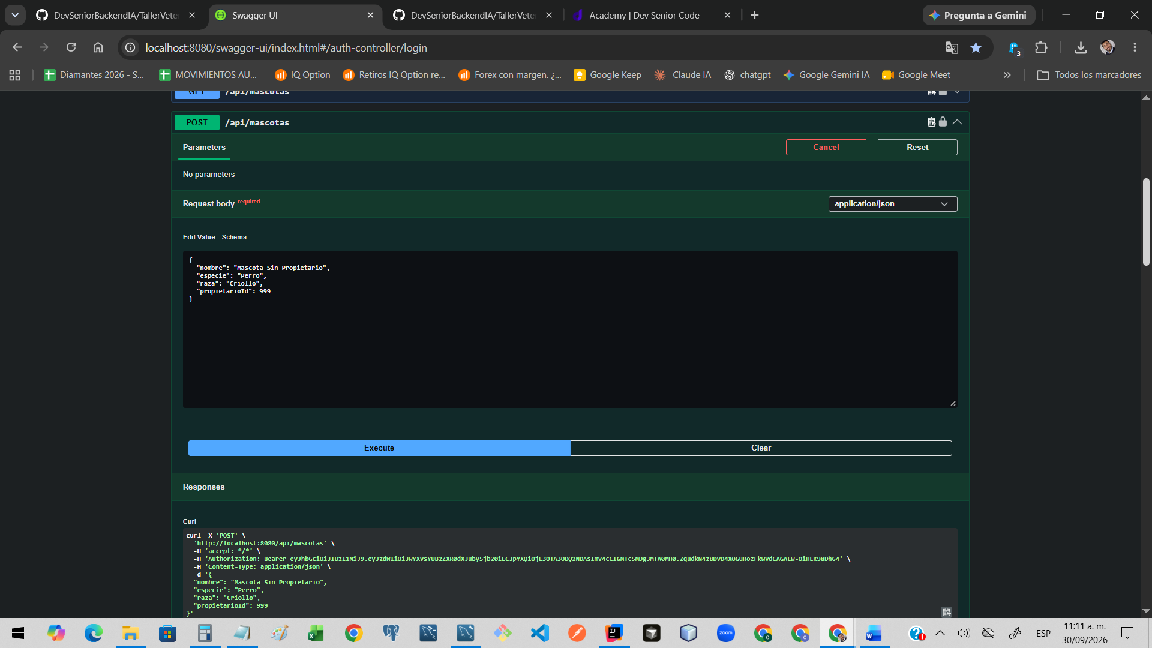
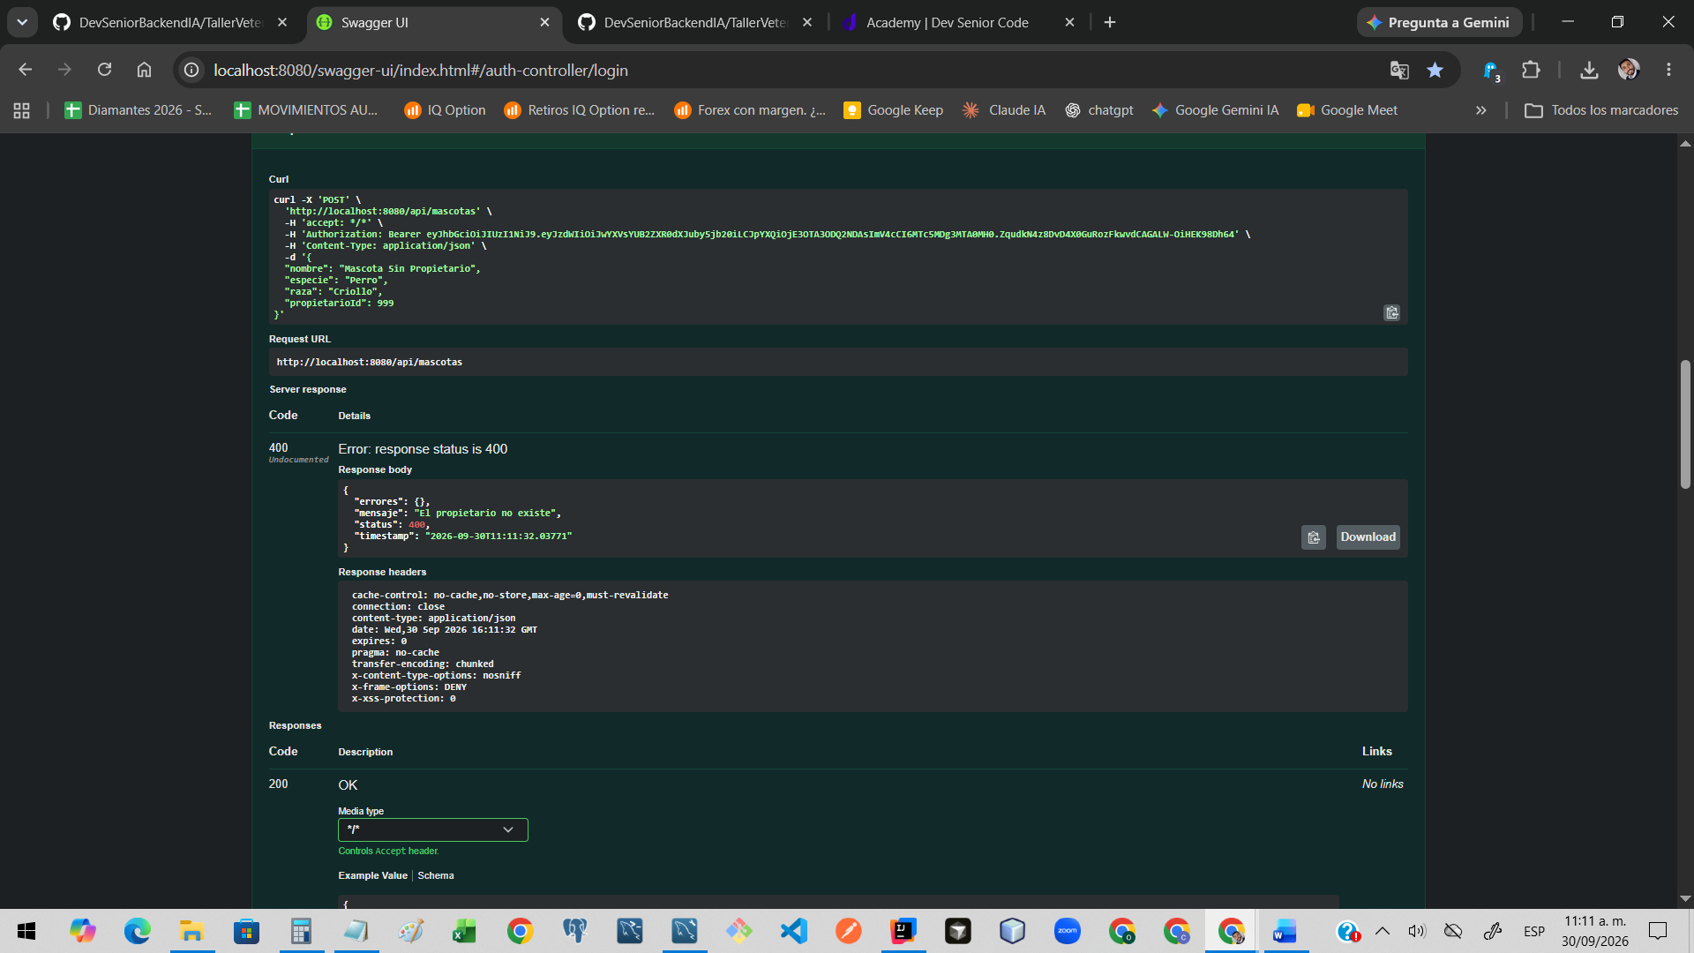

11: cita futura con referencias válidas → 201 y cita persistida.
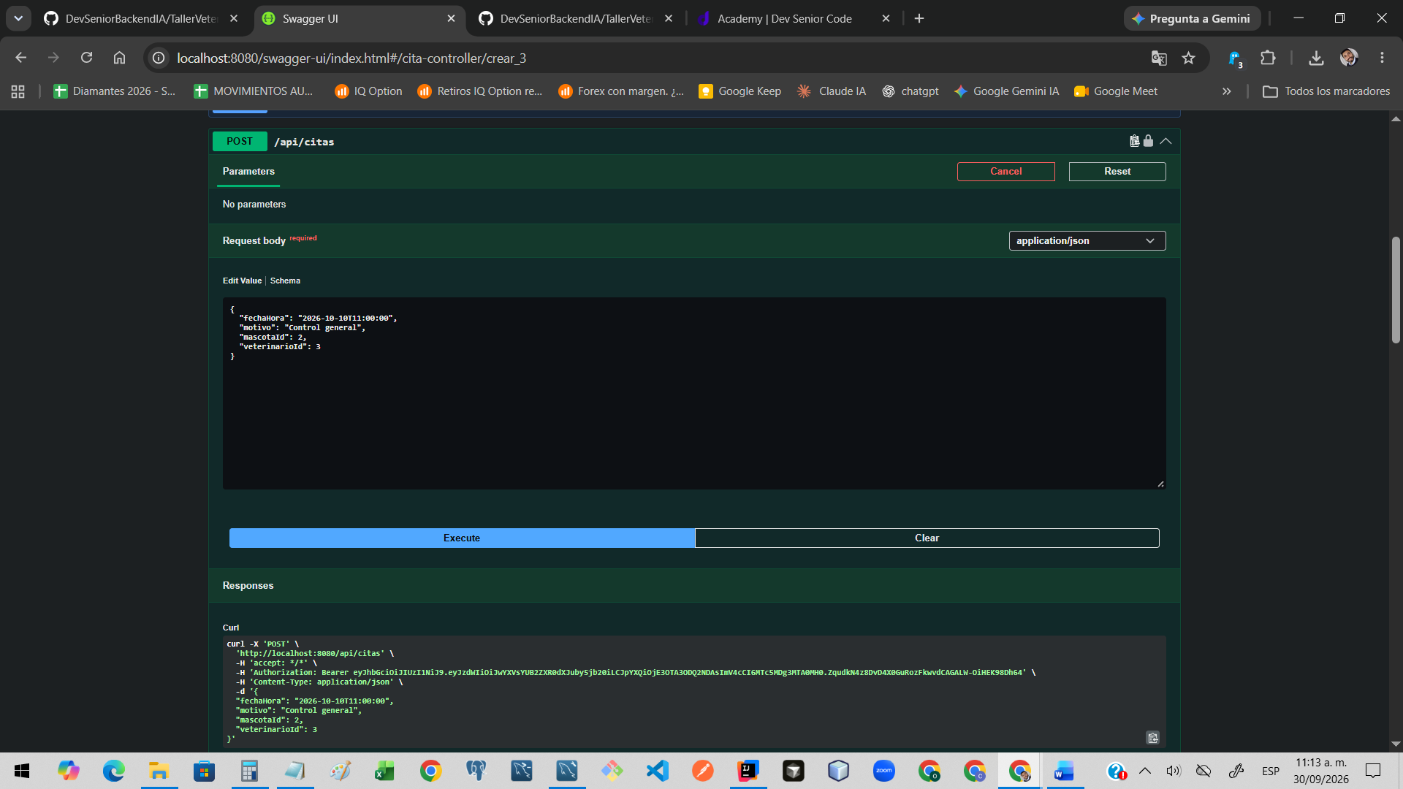
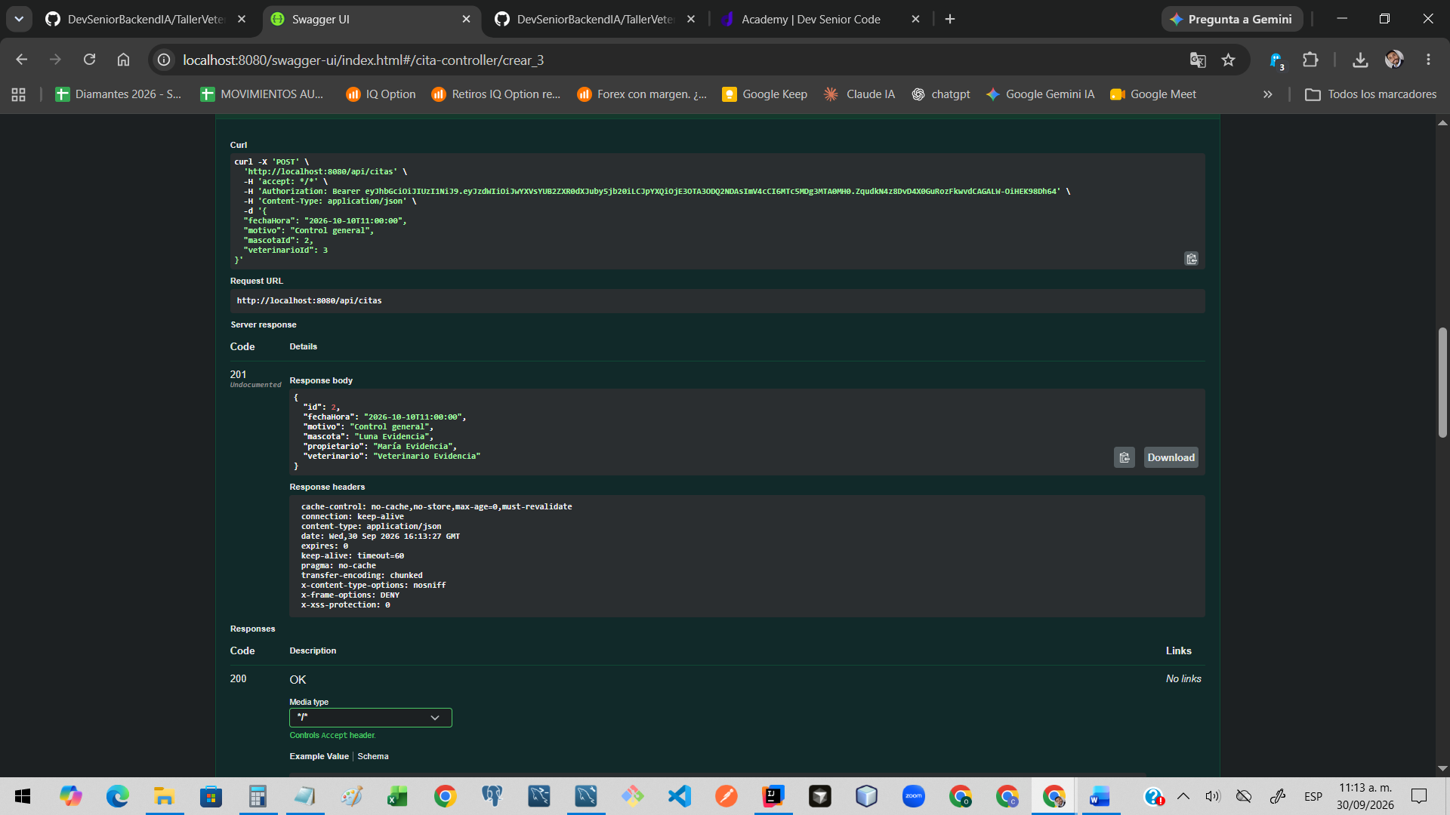

12: cita con fecha pasada → 400.
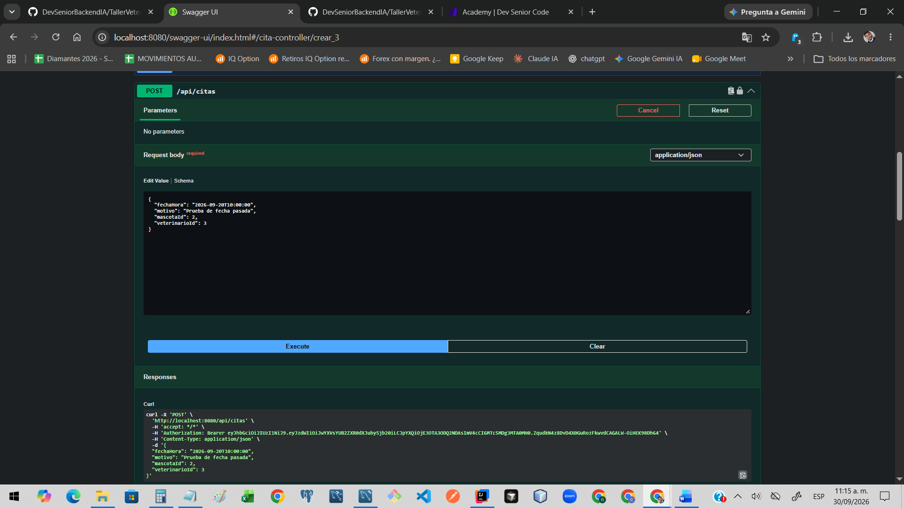
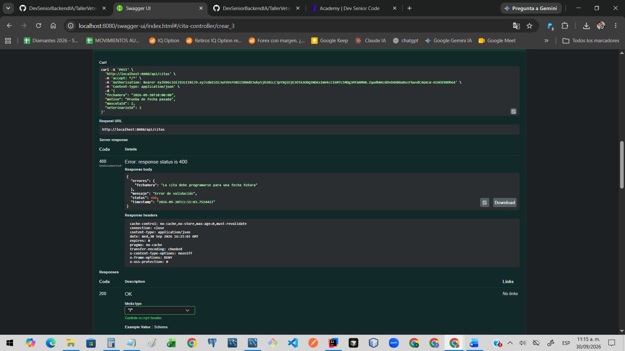

13: segundo intento con el mismo veterinario y horario → 400.
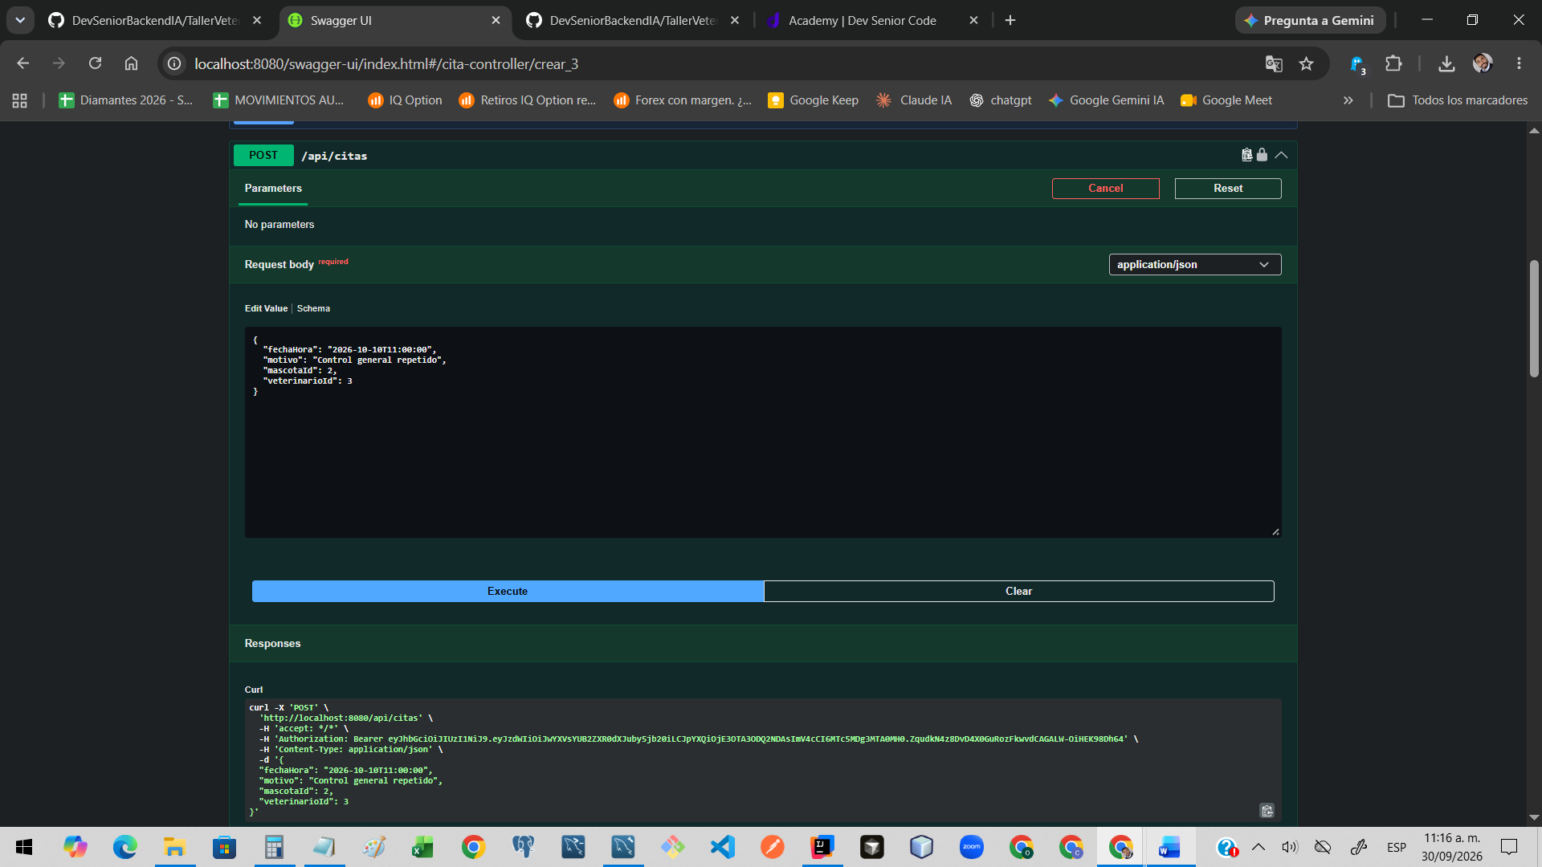
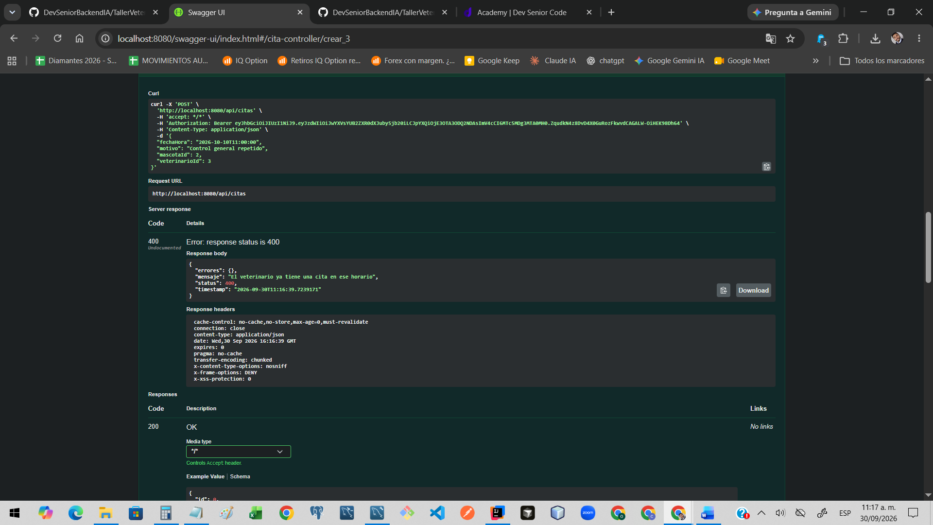

14: filtro de citas por veterinario → 200 y solo coincidencias.
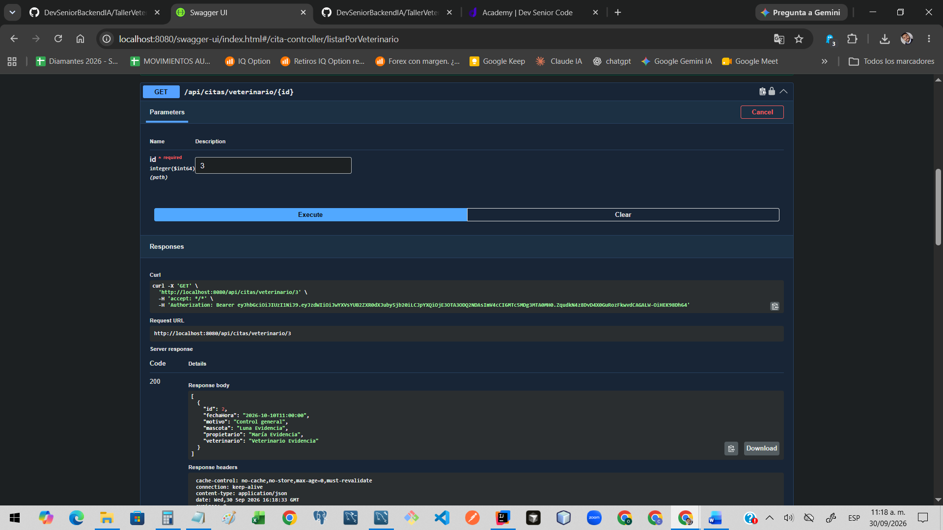

15: reinicio + Swagger + Authorize + persistencia.
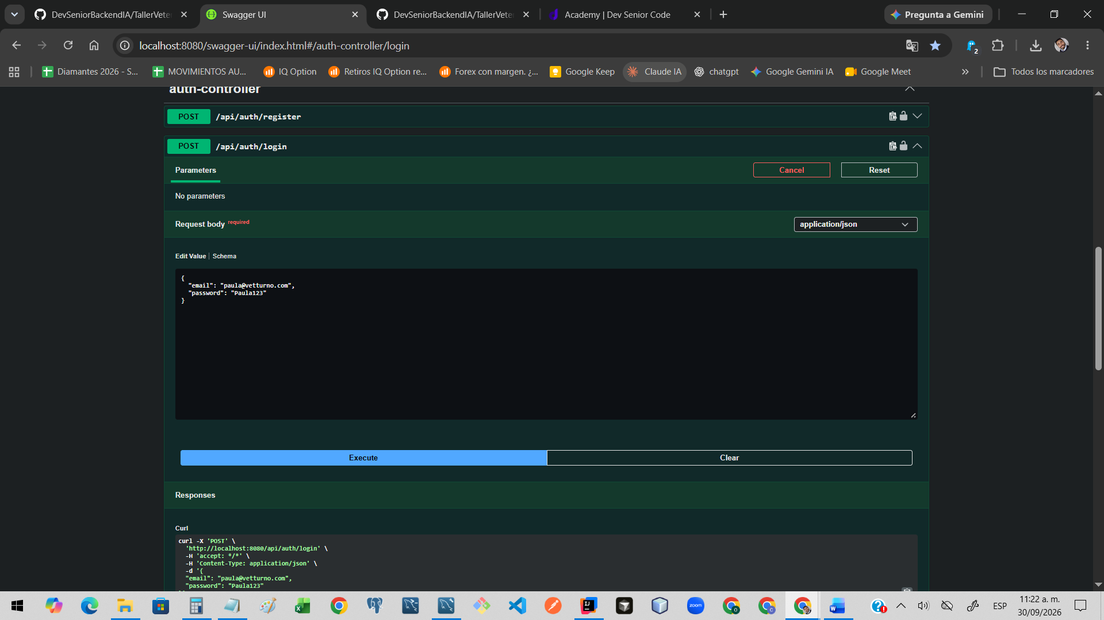
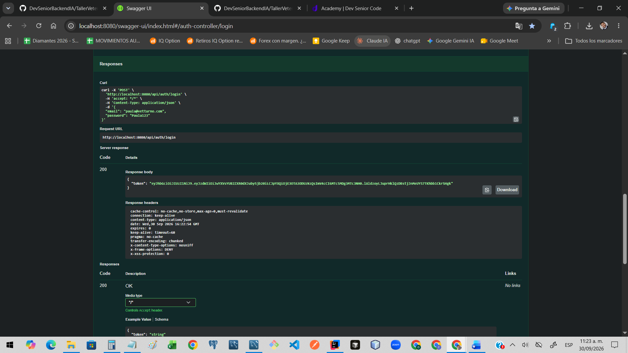
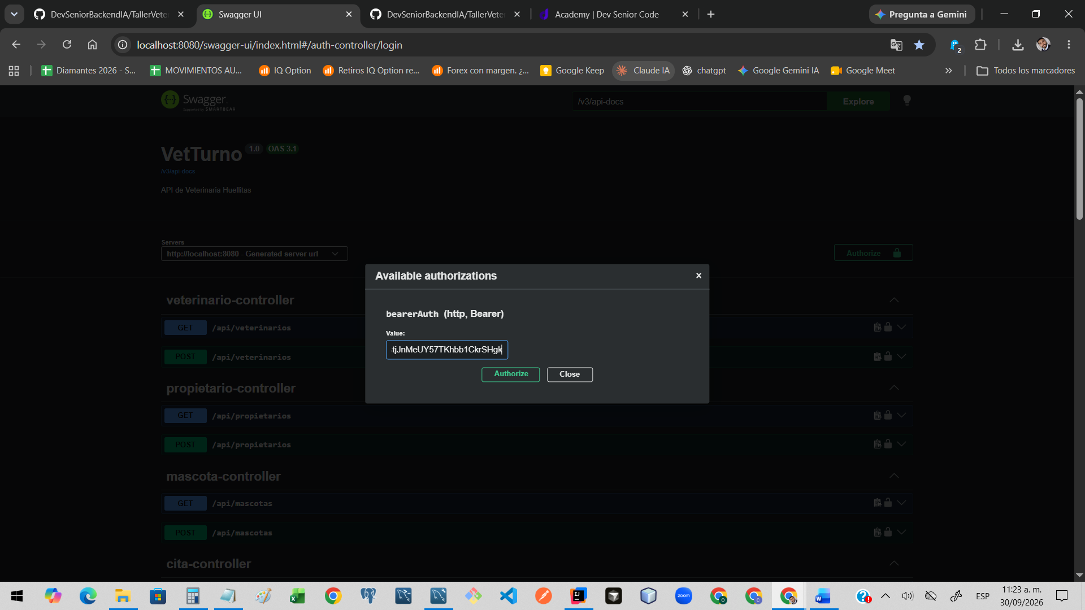
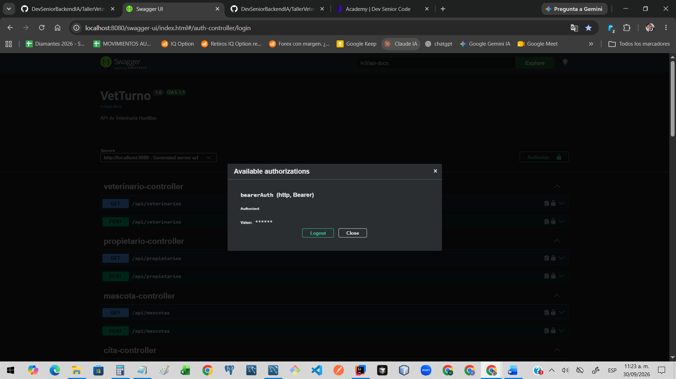
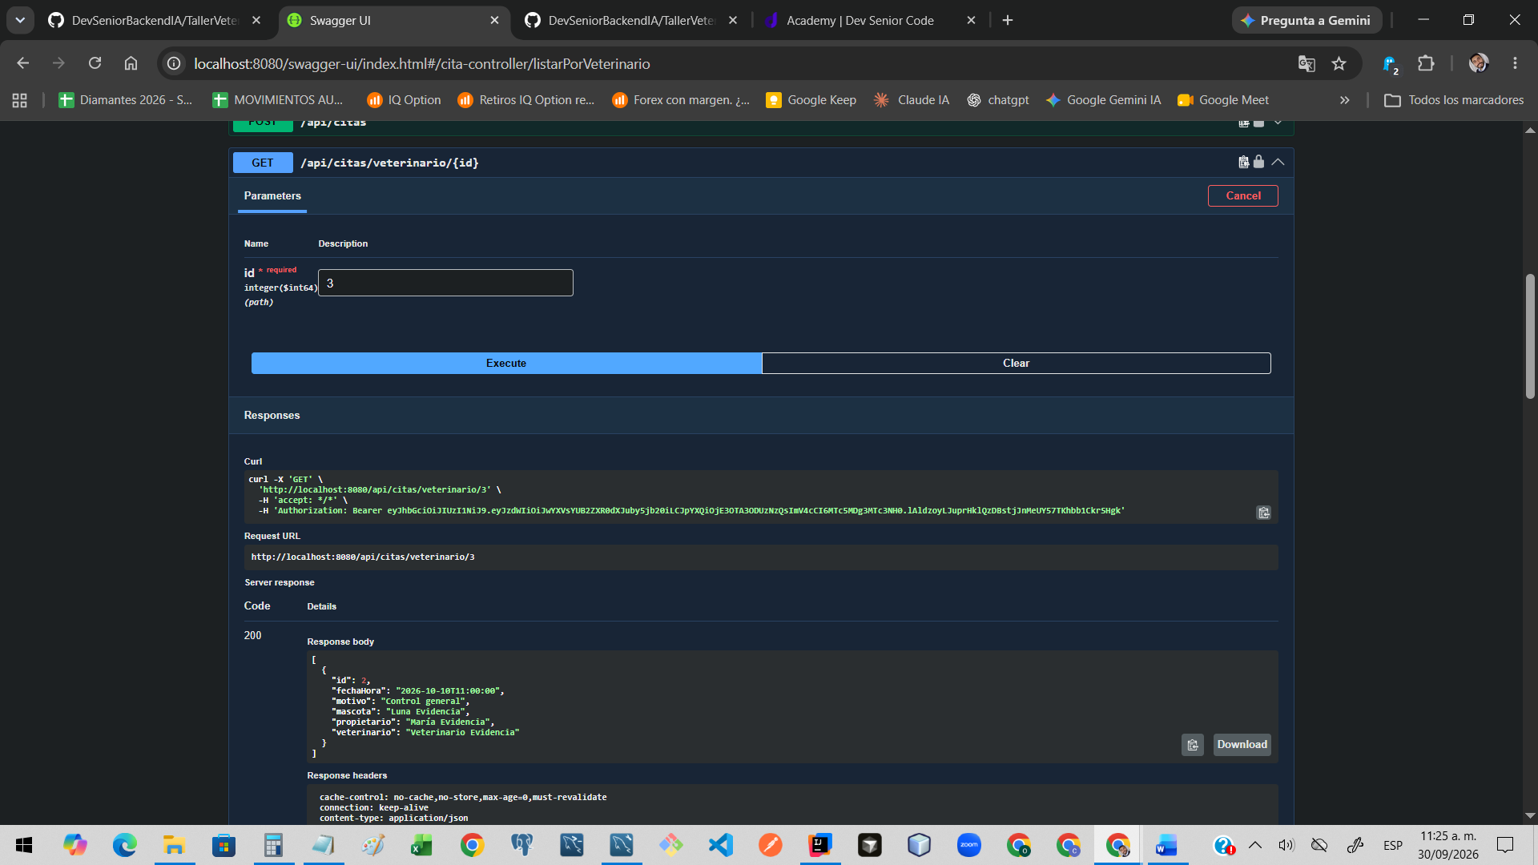

Resultados verificados en la versión final
• Empaquetado Maven finalizado con BUILD SUCCESS.
• Swagger/OpenAPI operativo y botón Authorize disponible.
• JWT enviado correctamente a endpoints protegidos.
• Creación de propietario con estado 201.
• Validación de múltiples campos con respuesta 400 y formato ApiError.
• USER bloqueado al crear veterinarios con estado 403.
• ADMIN autorizado para crear veterinarios con estado 201.
• Mascota creada y vinculada a propietario existente con estado 201.
• Cita futura creada con estado 201.
• Fecha pasada rechazada con estado 400.
• Referencia de mascota inexistente rechazada con estado 400.
• Horario duplicado para el mismo veterinario rechazado con estado 400.
• Filtro de citas por veterinario con estado 200.
• Persistencia confirmada después de reiniciar la aplicación.
• Repositorio sincronizado con GitHub y working tree clean.

Uso de inteligencia artificial
Durante el desarrollo se utilizó inteligencia artificial como apoyo para comprender conceptos, revisar implementaciones y diagnosticar errores. Las sugerencias incorporadas fueron contrastadas con los requisitos del taller y verificadas mediante ejecución real de la aplicación, Swagger, MySQL y pruebas manuales.

